Go Zero Lubrication: Die saubere Revolution in der Industrie mit schmierfreien Kunststoffen
990 Milliarden Dollar Kosten wegen Schmierung pro Jahr weltweit – igus zeigt auf der Hannover Messe 2024, wer sofort auf Schmierstoffe verzichten kann und welche Rolle KI dabei spielt

Köln/Hannover, 22. April 2024 – Schmierstoffe gehören zum Industriealltag wie die Tasse Kaffee jeden Morgen. Jährlich werden weltweit 240 Milliarden Dollar für Schmierstoffe ausgegeben. Dazu kommen nach Studien deutlich höhere Kosten für Wartungspersonal. Dennoch entstehen pro Jahr Maschinenausfallzeiten im Wert von 750 Milliarden Dollar wegen Mangelschmierung. igus bündelt jetzt 60 Jahre motion plastics Know-how mit hunderttausenden Testdaten und Millionen von Anwendungen in einer KI, die Anwender sofort zu schmierfreien Bewegungen in ihren Anlagen führt. Vom Bagger über Ackerschlepper bis hin zur Wasserturbine ist alles bereits gelöst und bewiesen. Eine Studie der RWTH Aachen belegt die Brisanz des Themas. Auf der Hannover Messe präsentiert der Kunststoffspezialist 247 neue Produkte und zeigt, wie jeder „Zero Lubrication” erreichen kann.

Von einer schmierfreien Welt ist bisher nicht die Rede, wenn es um die wichtigsten Innovationen der Zukunft geht. Doch eine Studie der RWTH Aachen beweist erstmals, welchen positiven Einfluss schmierfreie Kunststoffe auf die Wirtschaftlichkeit und Nachhaltigkeit von Unternehmen haben. Ein Beispiel eines weltweit bekannten Bierabfüllers aus der Studie zeigt: Durch den Einsatz schmierfreier Polymerlager in allen Förderbändern der 160 Standorte könnte der Betrieb jährlich sechs Millionen Euro an Schmierstoff- und Personalkosten sparen. Und auch die positiven Umweltauswirkungen sind beachtlich: Gleichzeitig ließen sich jährlich CO2-Äquivalente in Höhe von 28.814 kg einsparen. igus zeigt auf der Hannover Messe 2024 hunderte bewährte Anwendungen, die komplett ohne Schmierung so lange laufen, wie die Maschinen konzipiert wurden – und oft noch länger. Neue Produkte erweitern ständig die Möglichkeiten der Industrie, ob bei Linearführungen, Rollen, Zahnrädern oder Getrieben.

Mit Künstlicher Intelligenz zur sauberen Revolution
„igus, mach’ meinen Bagger schmierfrei!”: Der im Vorjahr erstmals gezeigte Prototyp der igusGO App macht das in der neuen Version möglich. Per Sprache, Foto oder Text kommen Nutzer jetzt sofort auf die bewährten Lösungen an verschiedensten Stellen in ihrem Bagger und 600 weiteren Anwendungen. Wenn sie ihre Anwendung nicht finden, können sie diese per KI-Chat in der App anfragen und bekommen garantiert eine Antwort. Die KI basiert auf den Daten von Millionen Anwendungen von igus Produkten der letzten Jahrzehnte. Darüber hinaus stellt sie Funktionen zur Verfügung, um die Lebensdauer im jeweiligen Kundenszenario zu berechnen – auf Basis von hunderttausenden Testwerten aus dem hauseigenen Labor, das igus als das größte seiner Art weltweit bezeichnet. „Es ist überwältigend, welche Rolle die KI jetzt spielt”, sagt Tobias Vogel, Geschäftsführer Gleitlager und Lineartechnik bei igus. „Auf einmal können wir alle ‚Zero Lubrication‘-Beweise der letzten Jahrzehnte zu einem sicheren und einfachen Werkzeug für jeden in der Industrie machen.” Ganz neu ist auch die Berechnung der Schmierstoff-Ersparnis in der igusGo App, die zum Beispiel bei der Auswahl eines Gleitlagers oder Zahnrads mitgeliefert wird. Auch neu ist der KI-Service „Next Best Catalogue Part”. Lädt der Kunde ein von ihm konstruiertes Gleitlager, das zum Beispiel in einem Fahrrad schmierfrei verbaut werden soll, als CAD-Datei hoch, zeigt die KI automatisch auch das Katalogteil an, das dem Sonderteil am nächsten kommt. Durch den Einsatz des Katalogteils spart der Kunde nicht nur Kosten, sondern profitiert auch von schnellen Lieferzeiten. Für noch mehr Funktionssicherheit erweitert igus jetzt auch seine 4-Jahres-Garantie für chainflex Leitungen auf alle weiteren motion plastics Produkte mit einer Online-Lebensdauerberechnung.

247 Innovationen für Zero Lubrication
Insgesamt kommt igus zur Hannover Messe 2024 mit 247 Neuheiten auf den Markt – viele davon passend zum Motto „Go Zero Lubrication“. Hochlast-Gleitlager für Baumaschinen, Krane oder Landmaschinen bietet igus in weiteren drei Produktreihen an, alle getestet und bereits bewährt in der Praxis. Eine davon basiert auf regranulierten igus Kunststoffen aus Produktionsabfällen. Wichtige Bausteine für echte Nachhaltigkeit sind auch die neuen PTFE- und PFAS-freien Werkstoffe für Gleit- und Linearlager sowie ein neues Drehkranzlager aus 50 Prozent Holz und 50 Prozent Hochleistungskunstoff. Neue, teilbare igubal Flanschlager reduzieren die Austauschzeit von geschmierten Kugellagern zum Beispiel in Förderbändern bei motornahen Lagern um bis zu 80 Prozent. Neue 3D-Druck-Werkstoffe und Gleitfolien kombinieren Schmierfreiheit mit Explosionsschutz („ESD-Fähigkeit”). Genauso kombiniert eine neue Baureihe von Linearsystemen im Hygienic Design Lebensmitteltauglichkeit mit „Zero Lubrication“. Bei der intelligenten Zustandsüberwachung ergänzt jetzt auch ein Abriebsensor für Gelenklager die schon bestehenden smart plastics Lösungen für die Lagertechnik. Als letztes Beispiel für die Innovationen steht ein komplett neues Evoloid-Getriebe. Es arbeitet bei elektrischen Antrieben mit einer 18:1-Übersetzung in einer Stufe, braucht weniger Bauraum, kostet 70 Prozent weniger als metallische Varianten und benutzt keinerlei Schmierfette oder Öle. „Wir freuen uns auf die Dialoge mit den Anwendern auf der Hannover Messe, die all das live erleben und selbst ausprobieren können“, so Tobias Vogel. „Wir sind uns sicher, dass wir heute schon mindestens 10 Prozent der weltweiten Schmierkosten vermeiden können. Und die ‚Zero Lubrication‘-Reise geht weiter – wir haben noch viel in der Entwicklung.”

Bildunterschrift:

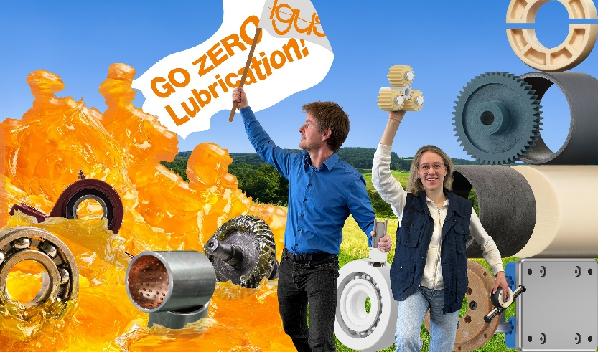
Bild PM1924-1
Die saubere Revolution in der Industrie: igus zeigt in diesem Jahr auf der Hannover Messe, wer sofort auf Schmierstoffe verzichten kann und welche Rolle KI dabei spielt. (Quelle: igus GmbH)

ÜBER IGUS:

Die igus GmbH entwickelt und produziert motion plastics. Diese schmierfreien Hochleistungskunststoffe verbessern die Technik und senken Kosten überall dort, wo sich etwas bewegt. Bei Energiezuführungen, hochflexiblen Kabeln, Gleit- und Linearlagern sowie der Gewindetechnik aus Tribopolymeren führt igus weltweit die Märkte an. Das Familienunternehmen mit Sitz in Köln ist in 31 Ländern vertreten und beschäftigt weltweit rund 5.000 Mitarbeiter. 2023 erwirtschaftete igus einen Umsatz von 1,136 Milliarden Euro. Die Forschung in den größten Testlabors der Branche produziert laufend Innovationen und mehr Sicherheit für die Anwender. 243.000 Artikel sind ab Lager lieferbar und die Lebensdauer ist online berechenbar. In den letzten Jahren expandierte das Unternehmen auch durch interne Start-ups, zum Beispiel für Kugellager, Robotergetriebe, 3D-Druck, die Plattform RBTX für Low Cost Robotics und intelligente „smart plastics“ für die Industrie 4.0. Zu den wichtigsten Umweltinvestitionen zählen die „chainge“ Plattform für das Recycling von technischen Kunststoffen und die Beteiligung an einer Firma, die aus Plastikmüll wieder Öl gewinnt.

PRESSEKONTAKTE:  Oliver Cyrus  Leiter Public Relations & Advertising  igus® GmbH  Spicher Str. 1a  51147 Köln  Tel. 0 22 03 / 96 49-459  ocyrus@igus.net  www.igus.de/presse | Selina Pappers  Managerin Public Relations  igus® GmbH  Spicher Str. 1a  51147 Köln  Tel. 0 22 03 / 96 49-7276  spappers@igus.net  www.igus.de/presse | Anja Görtz-Olscher  Managerin Public Relations  igus® GmbH  Spicher Str. 1a  51147 Köln  Tel. 0 22 03 / 96 49-7153  agoertz@igus.net  www.igus.de/presse

Die Begriffe „Apiro“, „AutoChain“, „CFRIP“, „chainflex“, „chainge“, „chains for cranes“, „ConProtect“, „cradle-chain“, „CTD“, „drygear“, „drylin“, „dryspin“, „dry-tech“, „dryway“, „easy chain“, „e-chain“, „e-chain systems“, „e-ketten“, „e-kettensysteme“, „e-loop“, „energy chain“, „energy chain systems“, „enjoyneering“, „e-skin“, „e-spool“, „fixflex“, „flizz“, „i.Cee“, „ibow“, „igear“, „iglidur“, „igubal“, „igumid“, „igus“, „igus improves what moves“, „igus:bike“, „igusGO“, „igutex“, „iguverse“, „iguversum“, „kineKIT“, „kopla“, „manus“, „motion plastics“, „motion polymers“, „motionary“, „plastics for longer life“, „print2mold“, „Rawbot“, „RBTX“, „readycable“, „readychain“, „ReBeL“, „ReCyycle“, „reguse“, „robolink“, „Rohbot“, „savfe“, „speedigus“, „superwise“, „take the dryway“, „tribofilament“, „triflex“, „twisterchain“, „when it moves, igus improves“, „xirodur“, „xiros“ und „yes” sind rechtlich geschützte Marken der igus® GmbH/ Köln in der Bundesrepublik Deutschland und ggf. in einigen ausländischen Ländern. Dies ist eine nicht abschließende Liste von Marken (z.B. anhängige Markenanmeldungen oder eingetragene Marken) der igus GmbH oder verbundenen Unternehmen der igus in Deutschland, der Europäischen Union, den USA und/oder anderen Ländern bzw. Jurisdiktionen.

